Проект «Обнаружение недообработки»

Блок 1
Выполнили: Низаметдинов Султан, Давлатов Нажибуло, Гареев Данис

1.2. Архитектурная схема
Архитектура системы автоматизированного контроля недообработки горчештампованных поковок представляет собой многоуровневый комплекс, разделенный на три ключевых модуля: оптико-аппаратный, вычислительный (нейросетевой) и исполнительный (управляющий).
Модуль ввода и фиксации данных (Hardware Vision):
Сенсор: Промышленная монохромная камера с глобальным затвором (Global Shutter) для исключения искажений при движении конвейера.
Освещение: Импульсная светодиодная подсветка (OPT Machine Vision) с использованием схем коаксиального света, темного поля или подсветки на просвет, синхронизированная с затвором камеры.
Синхронизация: Оптический датчик присутствия (Omron E3Z), фиксирующий момент появления поковки в зоне контроля.
Транспортировка: Конвейерная лента (Habasit) на раме из алюминиевого профиля.
Вычислительный и аналитический модуль (Processing & AI):
Сбор данных: Передача несжатого видеопотока (Grayscale/RAW) по кабелям CAT 7 (до 10 Гбит/с) на вычислительный узел.
Обработка: ПК (Lenovo ThinkCentre) выполняет инференс нейросетевых моделей.
Нейросетевой стек:
Детекция: Модели семейства YOLO (v8/v9/v10) или трансформерные детекторы (RF-DETR, D-FINE) для локализации дефектов (Bounding Boxes).
Сегментация: Модель SAM 2 для выделения точных пиксельных контуров (Segmentation Masks).
Классификация: EfficientNetV2 / ConvNeXt для оценки общего состояния.
OCR: Florence-2 для считывания маркировок и серийных номеров.
Модуль управления и отбраковки (Control & Actuation):
Логический контроллер: Микроконтроллер Arduino Uno R3, получающий команды от ПК по интерфейсу USB/Serial (UART).
Исполнительные механизмы: Драйвер двигателя Toshiba TB6612FNG (управление лентой), сервопривод TowerPro MG996R (срабатывание заслонки/толкателя).
Сортировка: Разделение потока на контейнеры для годных и бракованных изделий (Curver).
Примерная схема установки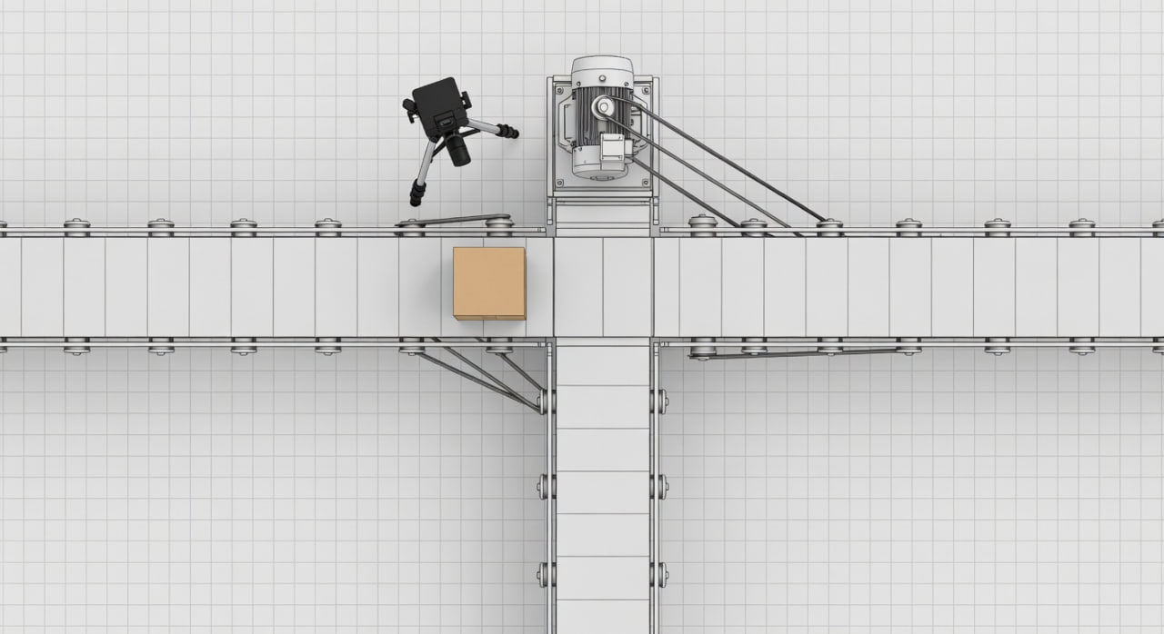
1.3. Технологический стек зафиксирован
В рамках исследуемого решения (эталона) автоматизированного контроля качества и обнаружения недообработки зафиксирован технологический стек, охватывающий программные алгоритмы машинного зрения, промышленные стандарты съемки, сетевые протоколы и форматы обмена данными.
1. Языки программирования и программная среда
Python (v3.11+): Основной язык программирования высокого уровня, используемый для разработки скриптов развертывания, обучения и инференса нейросетевых моделей, а также для обработки потока кадров и логики выявления аномалий.
2. Фреймворки, нейросетевые архитектуры и библиотечный стек
Программный стек нейросетевого анализа разделен на 4 ключевых направления в зависимости от типа решаемой задачи обнаружения недообработки:
Модели классификации и извлечения визуальных признаков:
Архитектуры: EfficientNetV2, ConvNeXt.
Назначение: Быстрое извлечение пространственных признаков и определение общего состояния кадра/объекта (нормальное состояние процесса или наличие признаков недообработки) при минимальных вычислительных затратах.
Детекторы объектов и аномалий в реальном времени:
Архитектуры: Семейство YOLO (YOLOv8/YOLOv9/YOLOv10), а также трансформерные детекторы RF-DETR и D-FINE.
Назначение: Поиск конкретных дефектов, некомплектности или пропущенных технологических шагов с определением их точных координат. Трансформерные детекторы (RF-DETR, D-FINE) исключают сложную постфильтрацию (NMS) и обеспечивают высокую точность локализации мелких дефектов на сложных фонах.
Мультимодальные модели и системы сегментации (Zero-Shot & Segmentation):
Архитектуры: Grounding DINO, YOLO-World, Segment Anything 2 (SAM 2).
Назначение: Модели Grounding DINO и YOLO-World позволяют искать новые типы недообработок по текстовому описанию без повторного обучения модели на каждом классе. Модель SAM 2 выделяет точные пиксельные контуры объектов и отслеживает их динамику в видеопотоке на конвейере.
Специализированные OCR-системы и мультимодальные модели:
Архитектуры: Легковесная мультимодальная модель Florence-2 и промышленные OCR-библиотеки.
Назначение: Высокоскоростное считывание штрихкодов, серийных номеров, технологических марок и проверка заполнения текстовых полей.
3. Аппаратный и оптический стек (Hardware Vision & Control)
Работа нейросетей опирается на специализированную аппаратную инфраструктуру, исключающую искажения исходных данных:
Оптическая система фиксации:
Тип матриц: Монохромные (черно-белые) сенсоры с повышенной светочувствительностью и четкостью границ объектов.
Тип затвора: исключительно Global Shutter (глобальный затвор), исключающий эффект «желейности» и геометрические искажения при съёмке движущихся деталей.
Оптика и съемка: Объективы Edmund Optics / модуль Logitech C920 для прототипирования.
Промышленная система освещения (OPT Machine Vision):
Импульсная светодиодная подсветка: синхронизируется с затвором камеры для «заморозки» движения без смазывания.
Схемы освещения: Коаксиальный свет (устранение бликов с металла/глянца), темное поле (подсветка под острым углом для выявления микронеровностей и заусенцев) и подсветка на просвет (контроль сквозных отверстий).
Вычислительный и управляющий узел:
Компьютер Lenovo ThinkCentre - исполнение нейросетевых моделей и программного комплекса машинного зрения.
Микроконтроллер Arduino Uno R3 - обработка сигналов и управление автокомпонентами.
Драйвер Toshiba TB6612FNG и двигатель с редуктором - управление движением конвейерной ленты Habasit.
Оптический датчик Omron E3Z - фиксация момента появления изделия и синхронизация импульсной съемки.
Сервопривод TowerPro MG996R - приведение в действие механизма отбраковки.
4. Протоколы взаимодействия и передачи данных
Промышленные интерфейсы передачи видеопотока: Кабельные линии стандарта CAT 7 и выше (пропускная способность до 10 Гбит/с) для передачи несжатых видеоданных высокого разрешения на расстояние до 100 метров без задержек и потерь кадров.
Межкомпонентные интерфейсы управления:
USB / Serial (UART) - протокол последовательной связи между ПК (Lenovo ThinkCentre) и микроконтроллером Arduino Uno R3.
GPIO / Discrete I/O (Дискретные сигналы) - импульсная передача сигналов срабатывания от оптического датчика Omron E3Z и выдача команд управления на драйвер TB6612FNG и сервопривод MG996R.
5. Форматы данных и структуры обмена
Uncompressed Image Streams (Grayscale / RAW Arrays): Несжатые массивы пикселей и кадры в градациях серого, поступающие с камеры с глобальным затвором на вход нейросетевым детекторам.
Bounding Boxes & Polygons (JSON / Bounding Coordinates): Выходной формат моделей детекции (YOLO, RF-DETR), представляющий собой координаты прямоугольников или полигонов, подсвечивающих зону недообработки или дефекта.
Segmentation Masks (Binary Arrays): Пиксельные бинарные маски, генерируемые моделью SAM 2 для точного выделения площади и контуров объектов.
Structured Text & Metadata (JSON / Strings): Структурированные текстовые данные, получаемые с помощью OCR и Florence-2 (маркировки, серийные номера, штрихкоды).
1.4. Определение границ
Что входит в разрабатываемый прототип:
- Обнаружение участков недообработки на поверхности детали с помощью моделей компьютерного зрения (YOLO, EfficientNetV2) и выделение их координат.
- Распознавание штрихкодов, серийных номеров или технологических марок на изделии для идентификации поковки (с использованием OCR/Florence-2).
- Настройка триггерной съемки с использованием оптического датчика присутствия и импульсного освещения для получения четкого изображения движущейся детали.
- Передача сигнала от вычислительного модуля на микроконтроллер (Arduino) для активации сервопривода и отделения бракованного изделия в соответствующий контейнер.
- Вывод на экран оператора изображения с выделенными зонами дефектов (Bounding Boxes / Masks) и статусом проверки (Годен/Брак).
Что намеренно игнорируется в рамках прототипа:
- В прототипе не реализуется сквозная передача данных в цифровую экосистему предприятия, интеграция с MES/ERP системами. Данные сохраняются локально на ПК.
- Анализ причин брака: Прототип только фиксирует факт дефекта, но не проводит аналитику по выявлению причин (износ инструмента, смещение заготовки и т.д.).
- Полная промышленная автоматизация: Прототип собирается на базе учебного/лабораторного стенда (двигатель Pololu, лента Habasit) и не интегрируется в реальный производственный конвейер с гидравлическими прессами усилием до 2000 тонн.
- Обучение на полной номенклатуре: Прототип тестируется на ограниченном наборе типов поковок, в то время как завод осваивает до 100 новых наименований в год. Масштабирование на все изделия не входит в текущую задачу.
- Кибербезопасность и промышленные протоколы: Не рассматриваются вопросы защиты промышленной сети (в прототипе используется прямое USB/Serial соединение с ПК, а не промышленные сети).

